实验1 第二日问题

1.1 实验类型
实验类型为开发设计型。

1.2 实验目的
- 了解软件测试的一般过程；
- 初步学会设计测试用例；

1.3 实验内容
1．题目：日期问题
基本功能：根据用户输入的有效日期(格式为年-月-日)，自动计算下一天的日期。当用户输入为有效日期时，系统应自动计算出下一天的日期。例如，输入为 2004 年11月29日，则该程序的输出为2004年12月1日。有效日期为1800年1月1日到2050年12月31日。当用户输入无效时，系统提示输入错误。
参考界面：
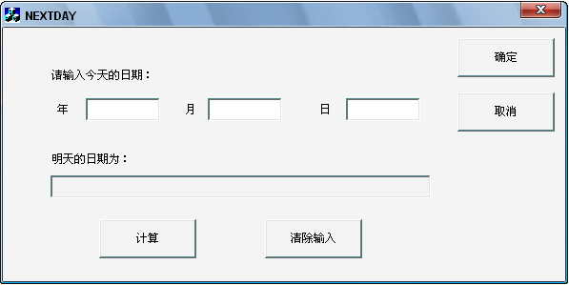
F01：有效功能的正确计算，F02：无效日期的合理提示，F03：无条件文本清除，F04：无条件确定，F05：无条件取消。

1.4 实验步骤
- 初步设计测试用例集；
- 利用C++语言实现相应程序，根据设计的测试用例集进行测试，记录软件缺陷。

1.5 实验要求
- 根据题目要求编写程序，每人提交一份源代码；
- 根据题目要求编写测试用例，每人提交一份测试用例文档；
- 记录测试过程中发现的软件缺陷，每人提交一份缺陷记录文档。

